**TRƯỜNG ĐẠI HỌC KHOA HỌC TỰ NHIÊN**

Khoa Công nghệ thông tin

--------~O~--------

* **GVLT:** Nguyễn Huy Khánh
* **Người thực hiện:**
* 1312032: Nguyễn Hữu Bảo
* 1312120: Hà Minh Đạt
* 1312559: Điền Vũ Thịnh

**BẢO VỆ REST API**

**BTN02**

**LẬP TRÌNH HIỆN ĐẠI**

**HƯỚNG DẪN CÀI ĐẶT**

Mục Lục:

I. Các chức năng thực hiện: 3

II. Các chức năng đã làm được: 4

III. Tài liệu tham khảo: 3

1. Hướng dẫn cài đặt CSDL:

* CSDL của nhóm sử dụng là MongoDB. Vì thế các bước để cài đặt CSDL:
* **Bước 1**: Chọn phiên bản Download phù hợp với hệ điều hành đang dùng (Link: [1])

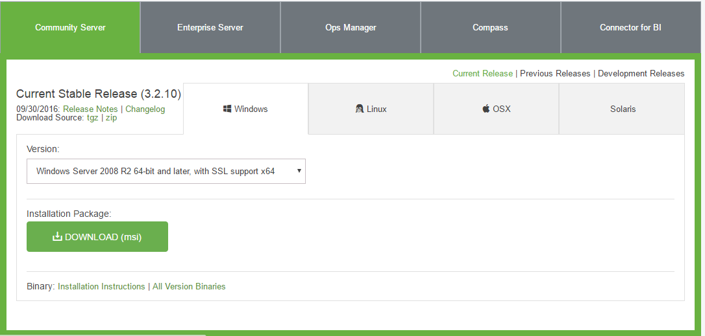

* Sau khi tải về thì chúng ta cài đặt phần mềm.
* **Bước 2**: Cấu hình MongoDB
* Làm theo hướng dẫn cấu hình MongoDB phần 5 của link [2]
* **Bước 3**: Sau khi cài đặt môi trường để làm việc với MongoDB thì chúng ta sẽ tiến hành cài đặt công cụ để làm việc với MongoDB. Đó là RoboMongo. Chúng ta tiến hình cài đặt theo link: [3]
* **Bước 4**: Sau khi đã cài đặt RoboMongo thì chúng ta tiến hành tạo CSDL với Robomongo:
* Mở từng collection trong nodepad++, sau đó chép hết các Document của chúng:

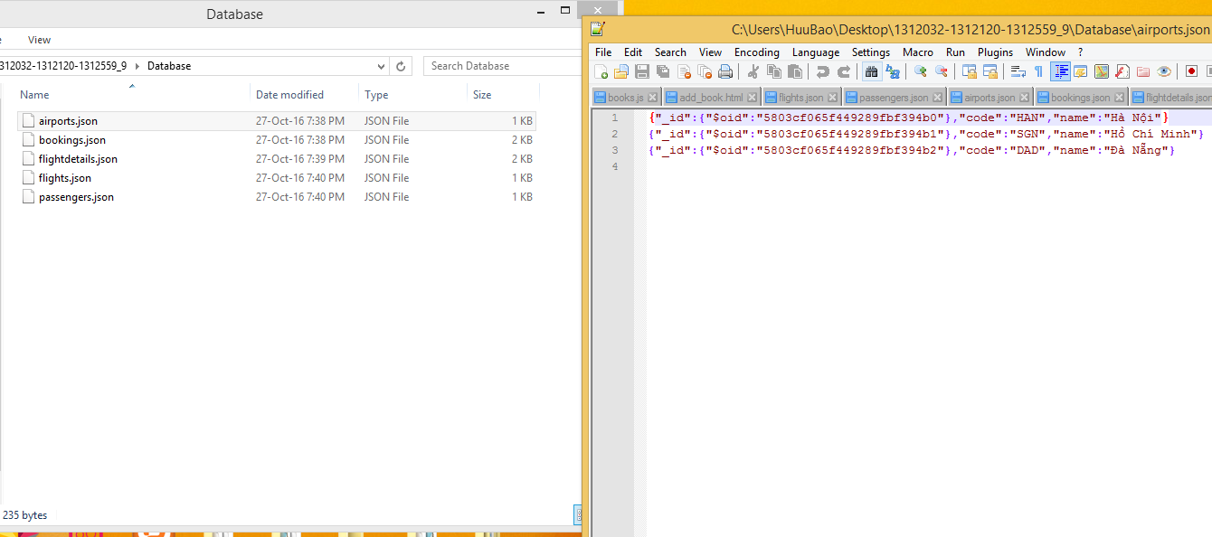

* Sau đó mở Robomongo và tạo từng collection, cũng như document cho các như trong hình:

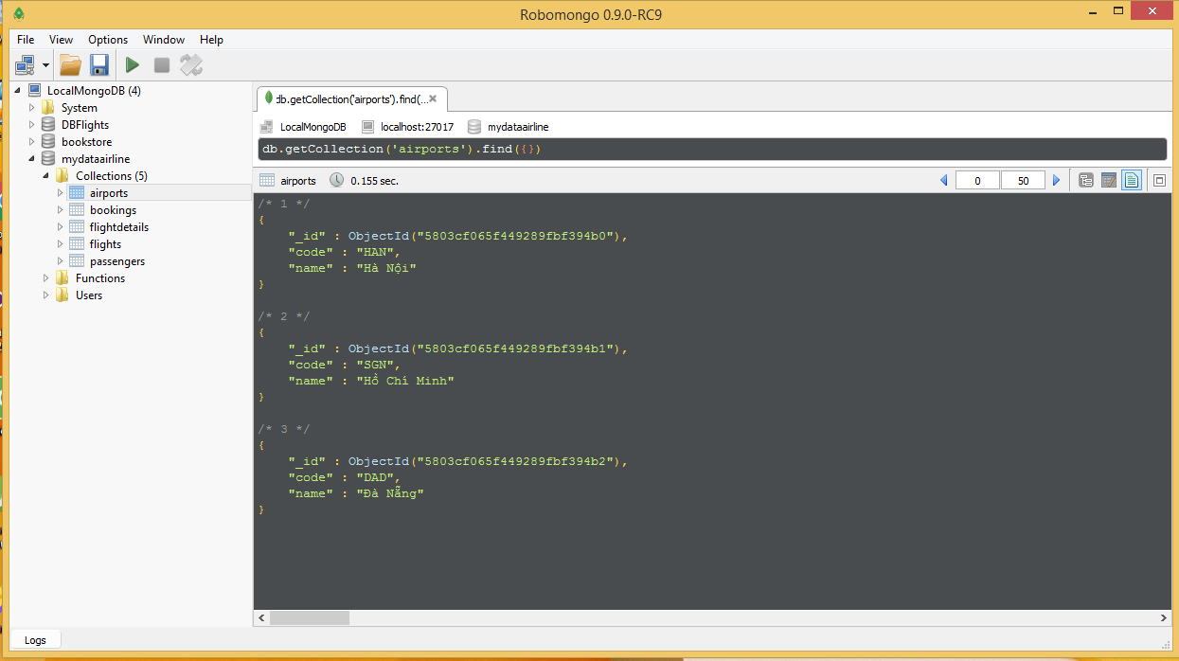

1. Hướng dẫn cài đặt chương trình:

* Vì server làm việc với Nodejs nên chúng ta phải cài đặt môi trường làm việc với Nodejs: Link cài đặt: [4]
* Chúng ta nên cài đặt Git để có thể làm việc cũng như làm việc tốt với chương trình, download các package, vv… Link cài đặt: [5]. Có thể tham khảo website [6] để cài đặt Git.
* Sau khi đã cài đặt Git + môi trường Nodejs thì chúng ta tiến hành chạy thử Project:

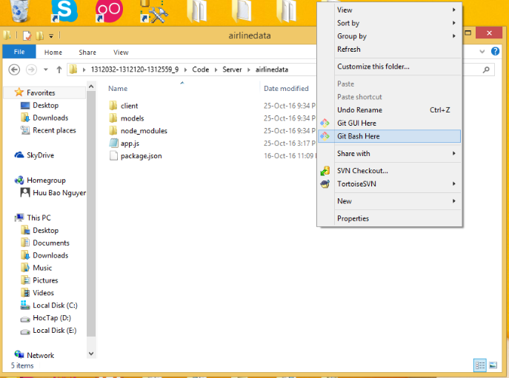

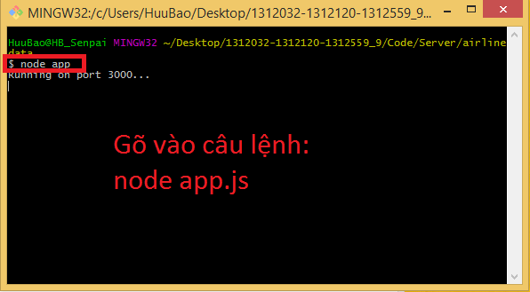

* Vào localhost:3000 để xem kết quả:

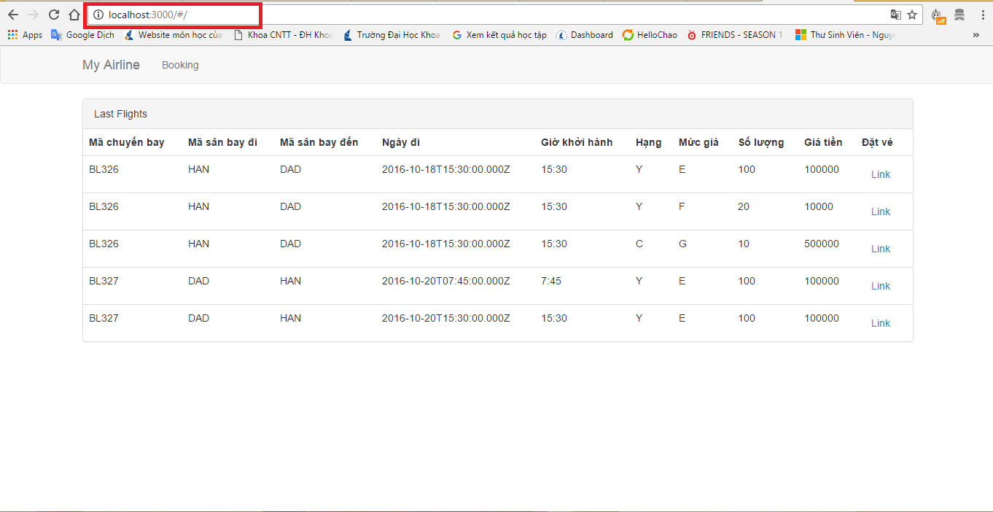

# Tài liệu tham khảo:

|  |  |
| --- | --- |
| [1] | MongoDB, “https://www.mongodb.com/,” [Trực tuyến]. Available: https://www.mongodb.com/download-center#community . |
| [2] | o7planning, “http://o7planning.org/,” [Trực tuyến]. Available: http://o7planning.org/vi/10265/huong-dan-cai-dat-va-cau-hinh-database-mongodb. |
| [3] | o7planning, “http://o7planning.org/,” [Trực tuyến]. Available: http://o7planning.org/vi/10273/huong-dan-cai-dat-va-su-dung-robomongo. |
| [4] | Node.js, “https://nodejs.org,” [Trực tuyến]. Available: https://nodejs.org/en/download/. |
| [5] | Git, “https://git-scm.com,” [Trực tuyến]. Available: https://git-scm.com/downloads. |
| [6] | freetuts.net, “http://freetuts.net,” [Trực tuyến]. Available: http://freetuts.net/cai-dat-git-bash-de-hoc-nodejs-665.html. |